**2022年公司液化气重大危险源罐区G-416 泄漏、火灾、人身伤害及防水体污染应急救援演练总结评估报告**

为深刻吸取“6.8”茂名液化气泄漏火灾爆炸事故教训，发现应急预案、应急组织、应急人员、应急机制、应急保障等方面存在的问题或不足，提出改进意见或建议，总结演练中好的做法和主要优点等，根据《生产安全事故应急演练评估规范》,对公司6月15日举行的应急救援演练进行总结评估。

**一、演练基本情况**

2022年6月15日15时30分，风向东北，济南炼化公司在储运部重大危险源罐区（液化气）举行了液化气泄漏火灾、人身伤害及防水体污染应急救援预案演练。

事故模拟储运部液化气罐区G－416底部抽出线前法兰泄漏，处置过程中由于静电起火，有一人受伤倒在G－416防火堤外，巡检人员立即向主控室报警，启动现场处置方案。

公司接到报警后，启动企业级应急预案。公司成立现场指挥部，前方现场职能组到达现场，从人员抢救、工艺处置、现场灭火、废水收集、防水体污染系统的启用、新闻发布等方面进行演练。

后方处置组，在生产指挥控制中心1楼会议室集中，从善后处置、车辆安排、通讯保障、应急上报等方面进行演练。

15时30分整，演练开始，操作人员发现险情，现场确认后向119、120及调度应急值班报警，运行部启动现场处置方案，两名人员佩戴空气呼吸器进行伤员救治；两名操作工携带防爆工具，佩戴空气呼吸器进行工艺处置；第一时间启动注水系统，开G-416周边的消防水炮进行扑救冷却、打开球罐喷淋；两名操作工携带便携式报警仪，划定警戒范围，拉好警戒绳进行人员疏散和现场警戒，杜绝无关人员和车辆进入警戒区。

15时01分，消防队、调度应急值班室、协议医院分别接到报警。随后，救援车辆赶到事发现场，成立现场指挥部。启动公司火灾爆炸、重大危险源专项及人身伤害应急预案，抢救伤员，消防车辆站位出水，对着火设备进行扑救，对相邻设备进行冷却，防止事故扩大，各职能组成员也陆续到达现场，演练全面展开，15时50分左右，综合演习全部结束。

现场演习结束后，公司领导、各功能组组长对这次演练进行了总结点评。

**二、演练评估过程**

安排安全环保部管理人员为演练评估人员，根据《实战演练实施情况评估表》，对评估人员进行培训，演练开始后，演练评估人员到达指定岗位，通过观察、记录和收集演练信息和相关数据、信息和资料，观察演练实施及进展、参演人员表现等情况，发现演练过程中存在的问题。

**三、演练情况分析**

1.事故发生后，储运部员工报警准确，现场处置方案启动及时，动作规范、劳保着装符合实际、现场处置步骤正确。

2.消防队从接警出动至到达事发地用时3分钟，符合要求，现场指挥部初期选位得当，消防车站位准确，出水冷却着火及相邻罐体，车辆出动合理，自动消防水炮操控准确，火灾扑救控制方法得当。

3.指挥中心成员、现场职能组能按时（15分钟内）到达事发现场，及时向现场总指挥报到，各职能组能够按照各自的职责和程序合理安排本职能组工作。

工艺处置组：储运部联系上游单位停止收料，打通物料转移流程，将G-416物料疏导至低瓦紧急放空，总体协调得当，措施有效正确。

设备抢修组及时调集了抢修人员和设备，在个体防护到位、工具到位、时机恰当情况下进行抢险。

环境污染处置组到达及时，根据现场情况，在罐区西侧用沙袋构建临时围堰，将污水汇集到防水体污染收集系统，准确布点对大气和废水进行环境监测。

综合保障组到达及时，16台对讲机及时带到并分发使用。

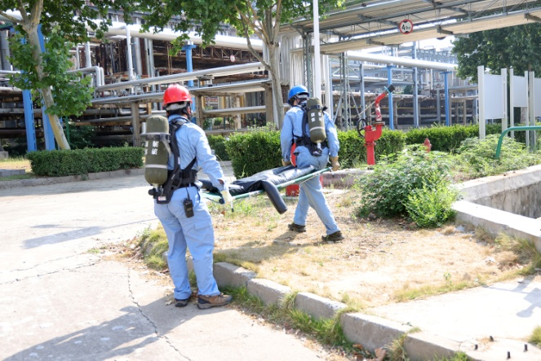治安保卫组及时调集人员对事故现场周边进行交通控制，并对警戒区内无关人员进行了疏散。

启动公司人身伤害应急预案，将受伤人员用担架向东南抬至安全区域，进行紧急抢救，伤员救治及时，120救护车到达后送至医院救治。

着装方面，消防战斗员戴消防头盔，穿消防员隔热防护服、灭火防护靴、消防手套、正压空呼器。其它进入现场救援人员，应急处置时佩戴正压空呼器。

**4.**通过本次演练，也发现不足，表现在以下几个方面：

①现场指挥部位置没有根据风向的改变进行及时调整。

②演练人员进入状态较慢。

**四、改进意见及要求**

上述问题，反映了部分人员对风向改变带来的风险认识不足，要求做好以下工作。

1.提高安全风险意识。点评会上已重点点评，完成整改。

2.参演人员进入状态较慢。已进行点评并当场整改。

**五、评估结论**

本次演练，是一次近似实战的应急救援演练，反映了公司在应急准备、应急启动、应急响应、应急保障等环节的实际应急能力，演练环节虽然发现一些问题，但总体上是成功的，从整个演练效果看，公司的突发环境事件应急预案、危险化学品泄漏、火灾爆炸、人身伤害、重大危险源应急预案的符合性、适宜性比较好，无需对预案进行修改，只是演练时个别细节需要完善和强化。

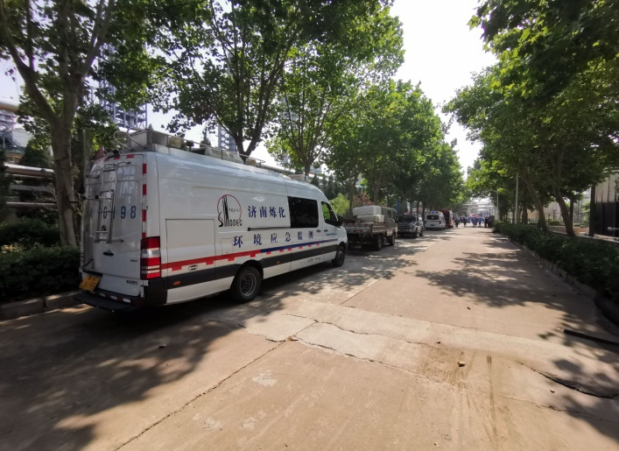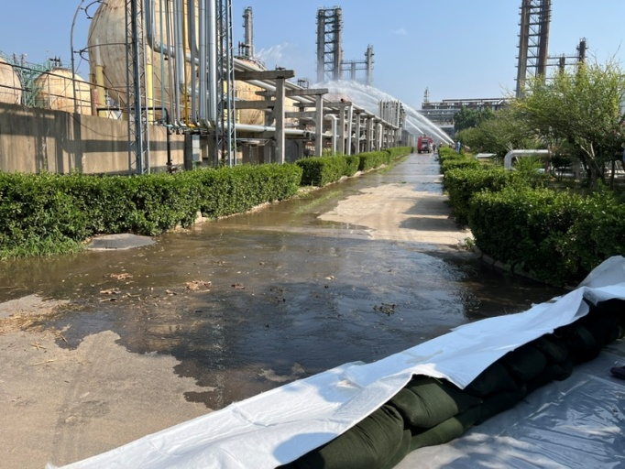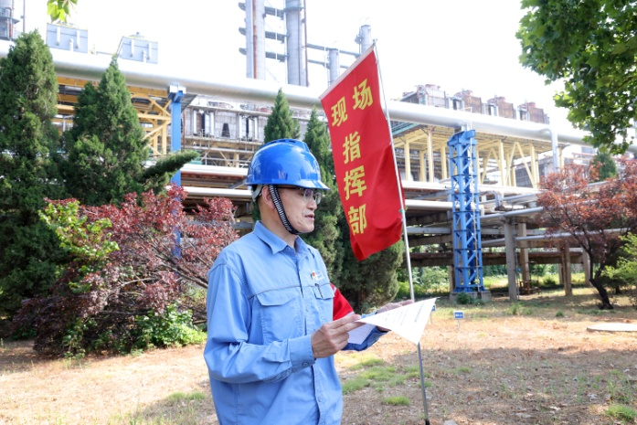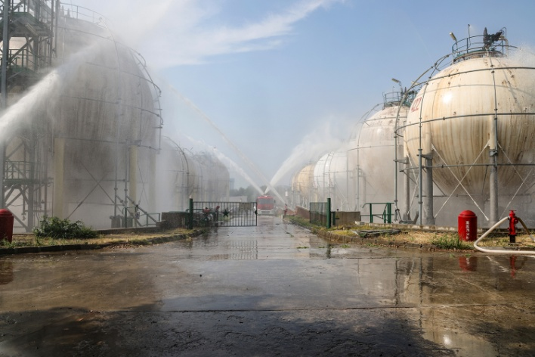

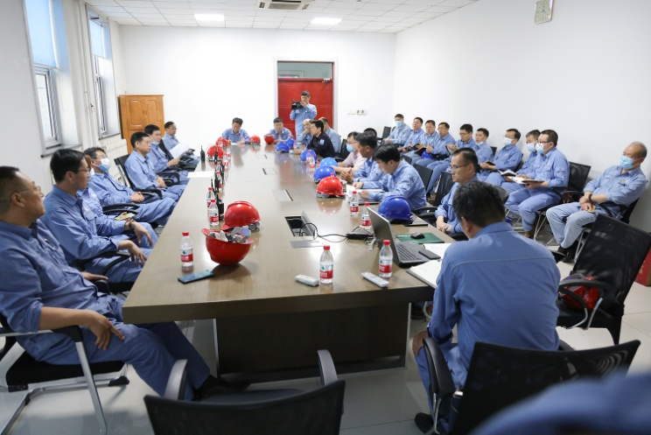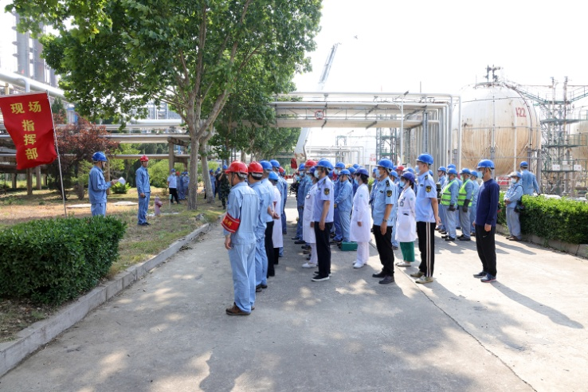

安全环保部整理

2022年6月16日